战队学习过程记录簿
时间：2026学年 第二学期， 1 月 7 日至 2 月 1 日
学生姓名： _______朱宸________ 所在实验室： RC足式_GSing__
担任角色： ☑ 普通队员 ☑ 管理层（职务：_财务_） □ 队长
项目 | 内容
工作概述与成果 | - 第一版机械臂的组装 与 优化。  - 打印件测试版机械臂设计制作。  - 第一版任务赛机械腿的整体构思，尚未设计完成。  - 全队报销工作。
遇到的问题、解决方案与反思 | 技术问题，先前设计的机械臂考虑了静态下的电机走线位置，但未能充分考虑到，在运动中会出现的遮挡与位置干涉。  一方面通过去除一部分碳板消除问题，另一方面在3D模型中确认问题所在，在下一版中避免，并提醒队内其他队员注意这一问题。  在机械设计时，考虑应尽量完善，多与电控组，硬件组交流，避免出现被忽略的因素。
后续工作计划 | - 二月内完成机械腿 及 整机 的初版设计  - 三月初制造完任务赛整机初代  - 三月初制造完第二代遥控器外壳
战队内部评议意见 | 评议人签名（至少两名管理层）： _________________  日期： ____年____月____
指导老师审阅意见 | 指导老师签字：  日期： ____年____月____
备注: 学生每学期需至少提交3次学习过程记录至指导老师处审核。
附录：

2026年1月月报

概要
以机械臂搭建为主，同时进行了一些其他工作。
开账后，尝试报销。

技术工作

第一版机械臂的组装 与 优化（牵头）
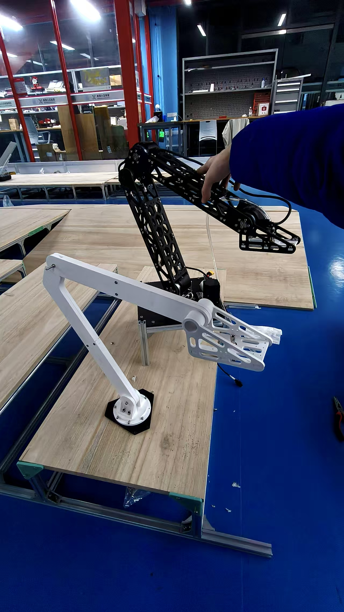

打印件测试版机械臂设计制作（独自）

3）第一版机械腿的整体构思（牵头）（尚未全部完成）
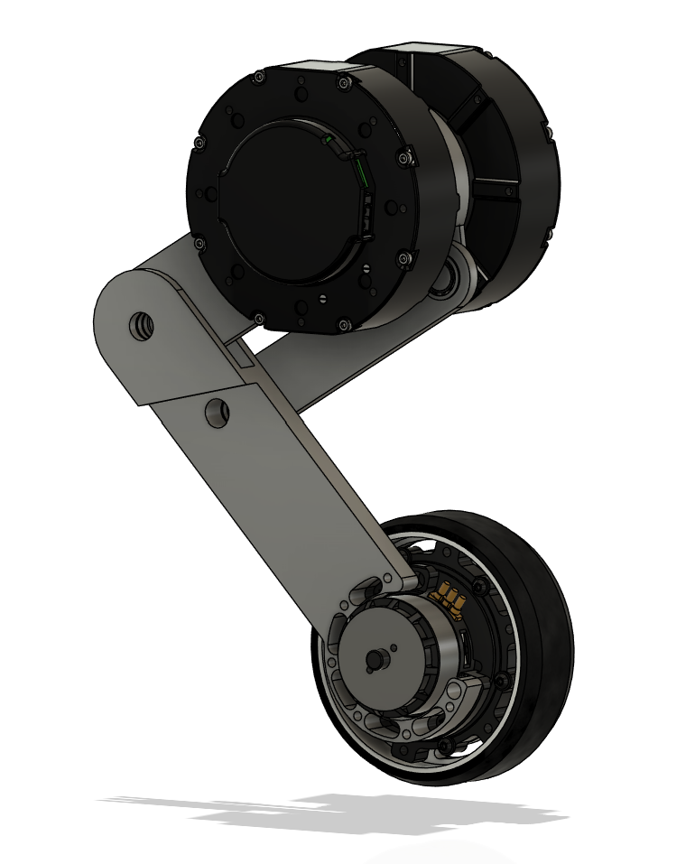

服务工作

报销工作（牵头）
